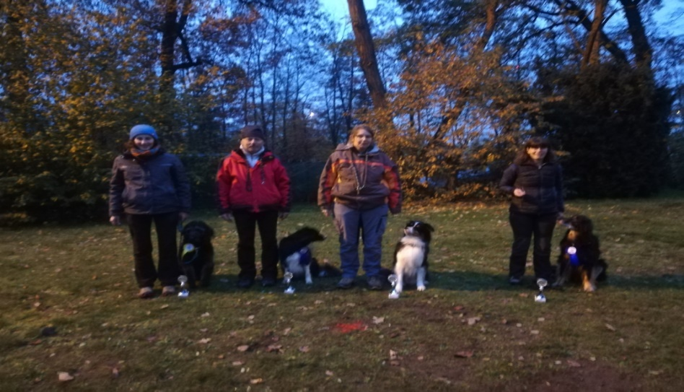
Die S-Klasse ist da!
Im September wurde vom VDH die Seniorenklasse als Anhang an die nationale PO freigegeben und es freuen sich einige Seniorhunde, dass sie noch am Prüfungsgeschehen teilnehmen können! Es lag nahe, einen Seniorenwettstreit ins Leben zu rufen. Am 10. November wurde er im Rahmen einer kleinen Prüfung als Kooperation von SSGH Ffm Bockenheim und SVdH Kelsterbach durchgeführt. Von den zunächst 6 gemeldeten Seniorhunden fielen dann noch 2 aus, da ein Hund verletzt war und eine Hundeführerin mit Grippe im Bett lag. Die verbliebenen vier Teams hatten viel Spaß, was sich manchmal in entsprechenden Lautäußerungen und Albernheiten zeigte – die älteren Herrschaften wurden zu jungen Hüpfern! Und alle noch fit genug, um den Anforderungen der Klasse zu genügen!
Die Ergebnisse:
Günter Rück/Borders Blackpearl Beryl Spot in the shiny night
Border Collie (Agilityteam Flinke Pfoten) 253 P./SG
Conny Hupka/Aeliss v. Junimond
Hovawart (SSGH Ffm-Bockenheim) 227 P./SG
Marina Theis/Lotta
Labradoodle (Külztaler Hundefreunde) 203 P./G
Gudrun Gaul/Hightown Black Yukon Crest
Australian Shepherd (HSV Sportdox) o.AK (er konnte seine Begeisterung nicht bremsen)

Hundeführer von Seniorhunden bitte schon vormerken: 2020 wird es wieder einen Seniorenwettstreit geben!

